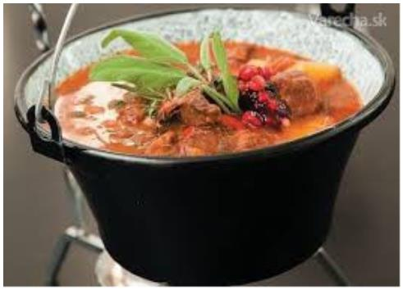
PRIHLÁŠKA
NA SÚŤAŽ VO VARENÍ
KAPUSTNICE

Prihlasujeme sa na súťaž vo varení kapustnice,
ktorá bude v Hnúšti, dňa 28. 9. 2019 v čase od 09.00 hodiny
Súhlasíme s pravidlami súťaže, budeme dodržiavať
hygienické predpisy a pokyny usporiadateľov.
NÁZOV TÍMU
.......................................................................................................................................................
VEDÚCI TÍMU
.......................................................................................................................................................
ČLENOVIA TÍMU
......................................................................................................................................................
.....................................................................................................................................................
KONTAKTNÁ ADRESA
.......................................................................................................................................................
TELEFONICKÝ KONTAKT
.......................................................................................................................................................
E-MAILOVÝ KONTAKT
.......................................................................................................................................................
TERMÍN UZÁVIERKY PRIHLÁŠOK JE 20. 09. 2019

Podpis ...............................................
Dátum ...............................................
KONTAKT :
Bližšie informácie o súťaži budú záujemcom poskytnuté na Mestskom úrade
č. tel.: 047/202 88 28, e-mail: msu@hnusta.sk, michaela.hroncova@hnusta.sk
Súťaž sa koná len v prípade priaznivého počasia.

